1.Actualizamos el sistema
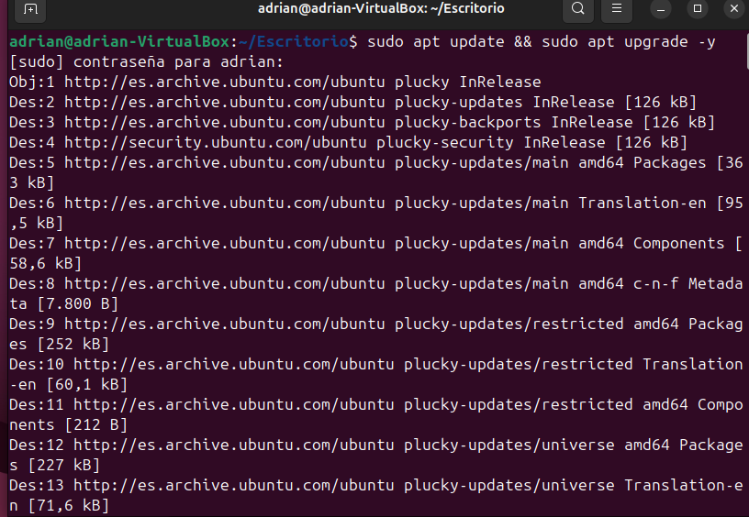
2. Instalamos el servidor apache en el sistema
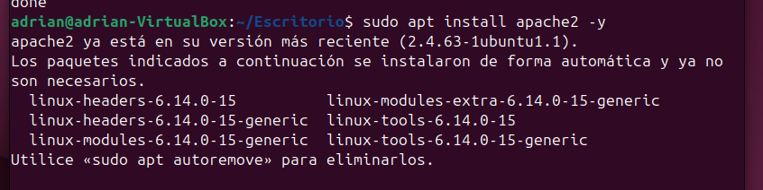
3.Configuramos apache en puerto 8080
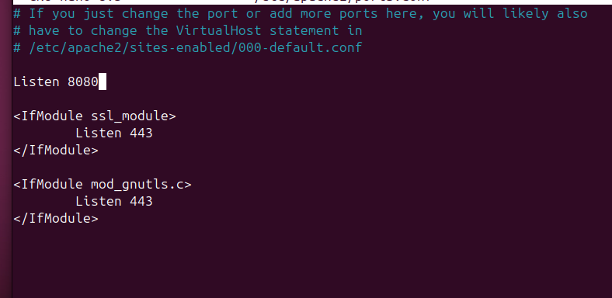
4.Modificamos el VirtualHost
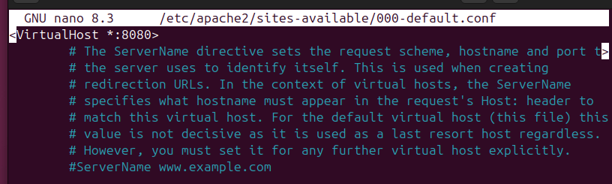
5.Instalamos PHP
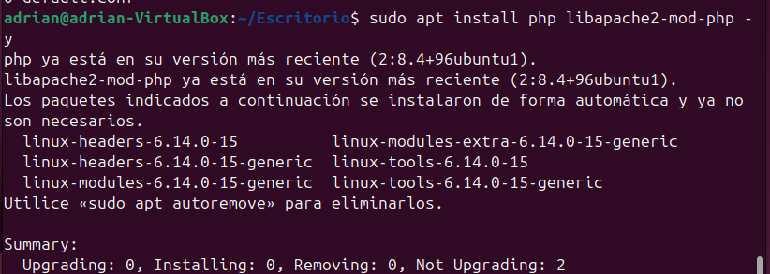
6.Reiniciamos apache para aplicar los cambios
7.Verificamos el estado de apache
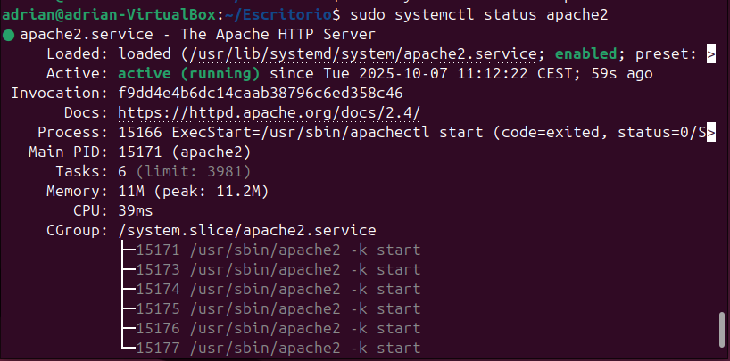
en el caso que no te salga 8080, te instalas net-tools y lo vuelves a hacer para ver que este en el puerto.
8.Creamos archivo PHP de prueba
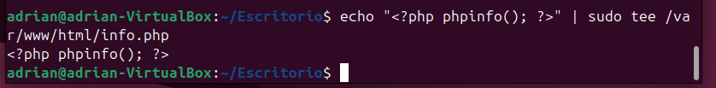
9. Verificamos si apache sirve correctamente el contenido PHP
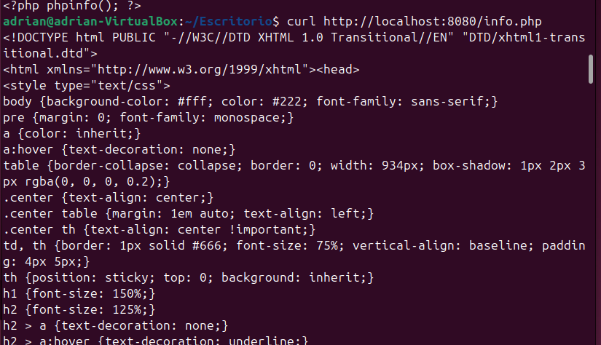

PARTE 2:

1.Instalamos Nginx
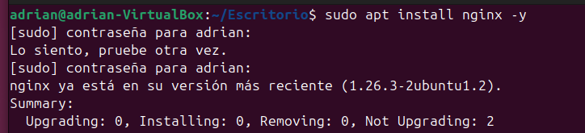
2. Configuramos nginx en puerto 8081
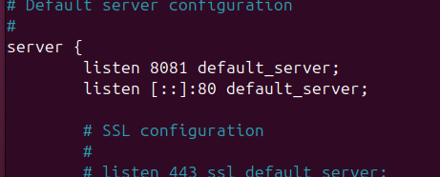

3.Creamos pagina HTML personalizada
4.Reiniciar Nginx
5.Verificamos el estado de Ngimx
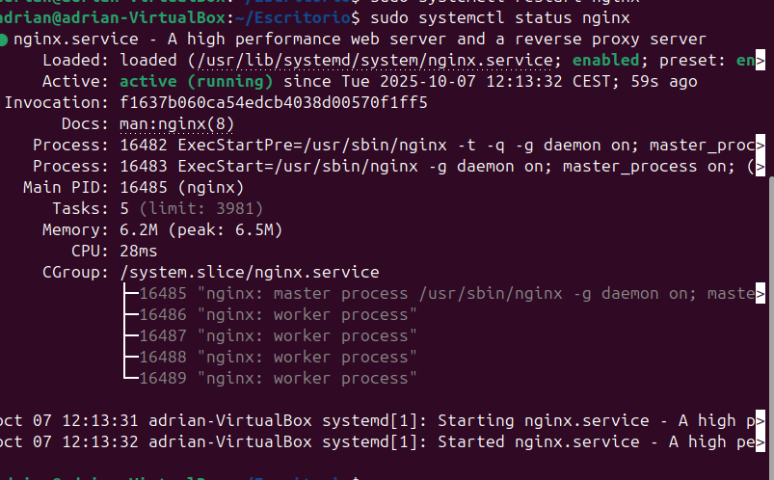
6. verificamos que nginx sirve correctamente el contenido html

PARTE 3:

1.Instalar dependencias necesarias
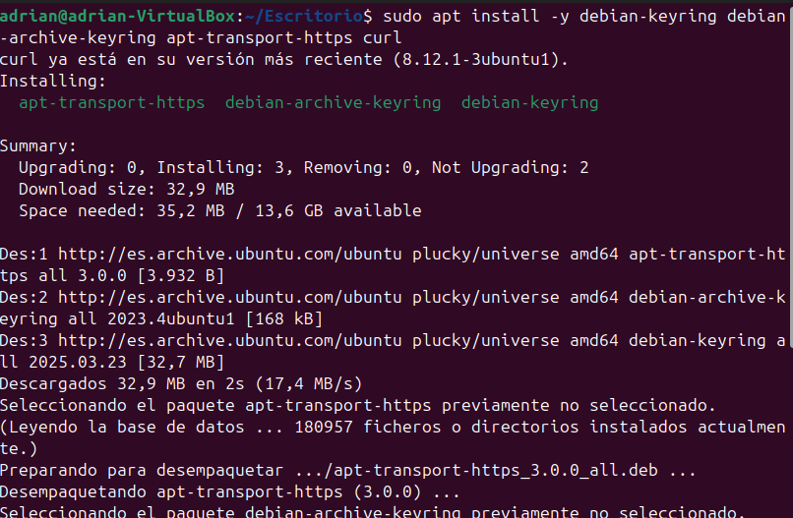
2. Agregamos el repositorio de Caddy
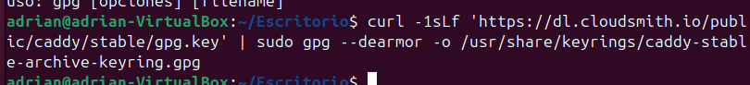
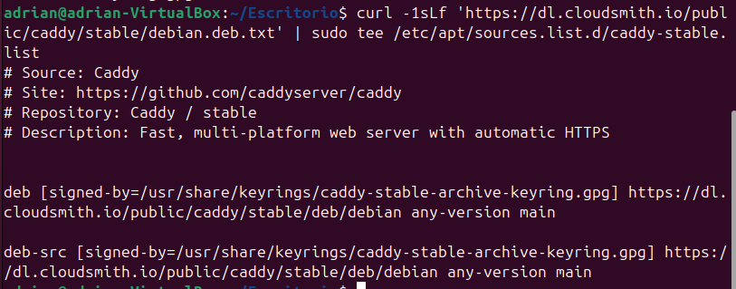
3. Actualizamos e instalamos caddy
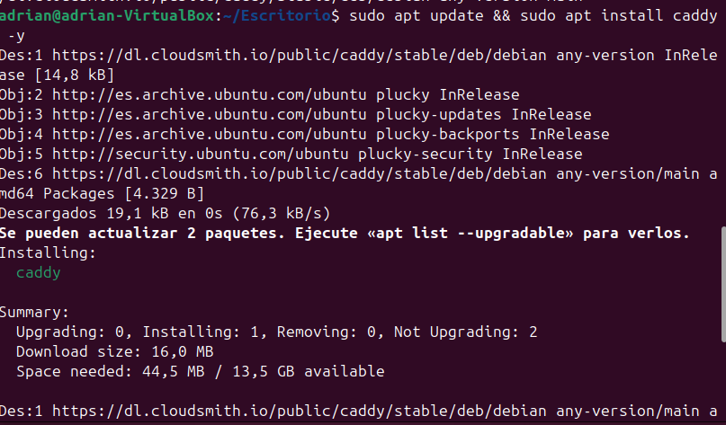
4. Crear directorio para caddy
5. Creamos archivo Markdown de prueba
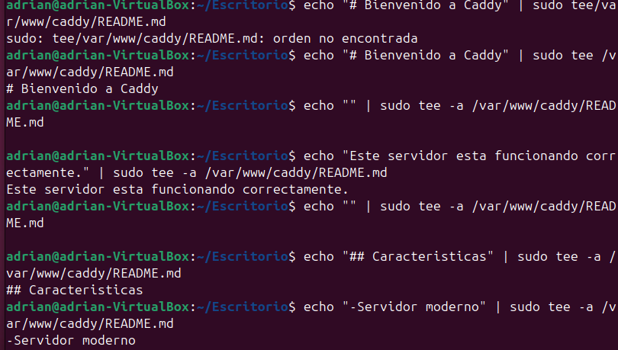
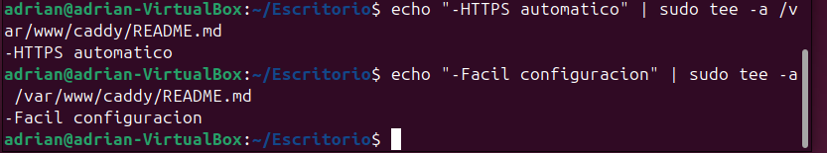
6. Crear imagen de prueba
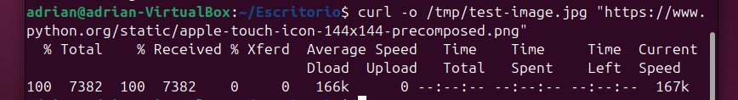
7. Crear Caddyfile personalizado

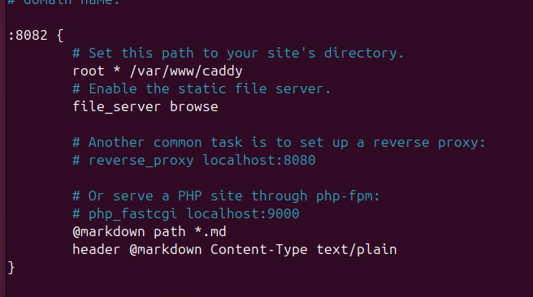
8.Reiniciamos caddy
9.Verificamos el estado de caddy
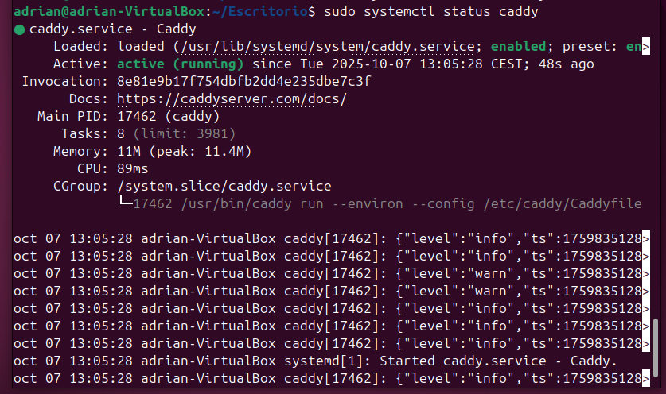
10.Probamos caddy desde la terminal
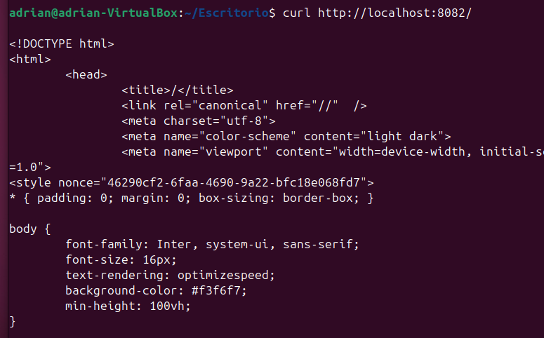
11.Verificamos que caddy sirve correctamente archivos Markdown
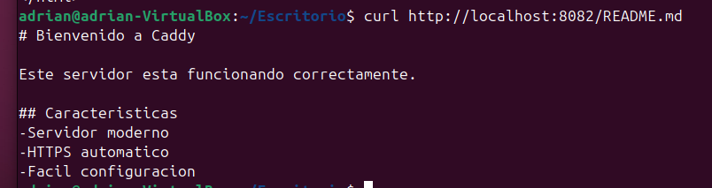

PARTE 4:

1.Instalamos Certbot y el plugin de apache
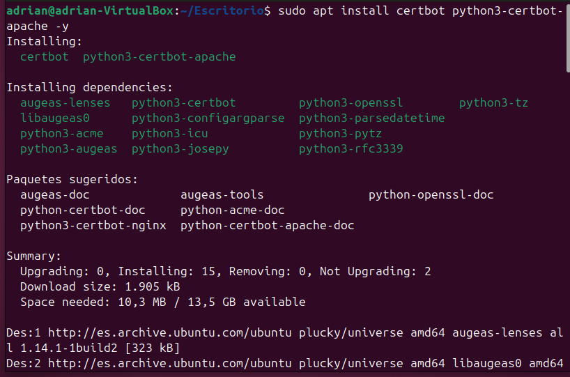
2. verificmaos dominio o usamos localhost
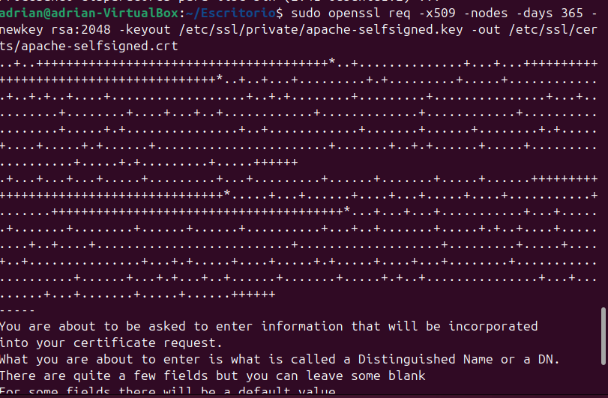
3.Habilitamos modulo SSL en Apache
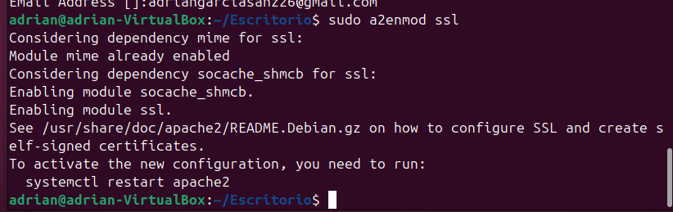
4. Creamos configuracion SSL para Apache
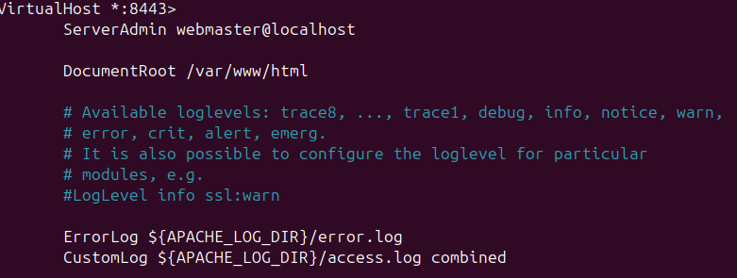
5.Cambiamos el puerto

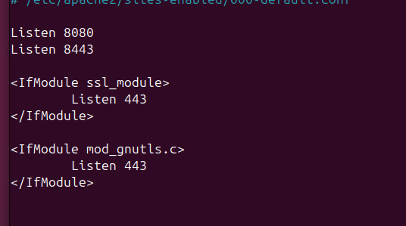
6.Modificamos el virtualhost
7.Habilitamos el sitio SSL
Primero hacemos este comando
8. Reiniciamos apache
9.Verificamos HTTPs

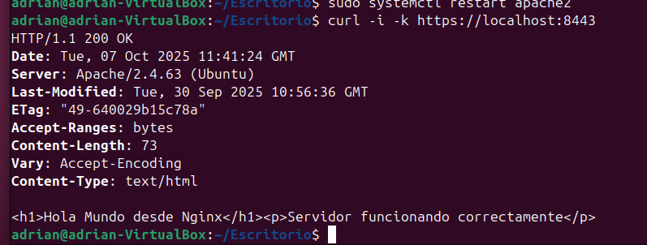
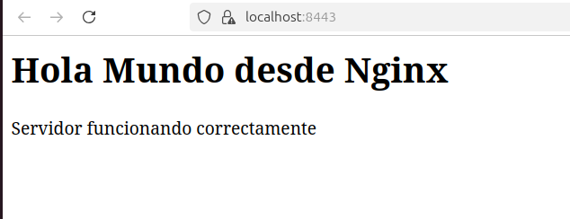
PARTE 5:

1.Verificamos que todos los servicios estan activos
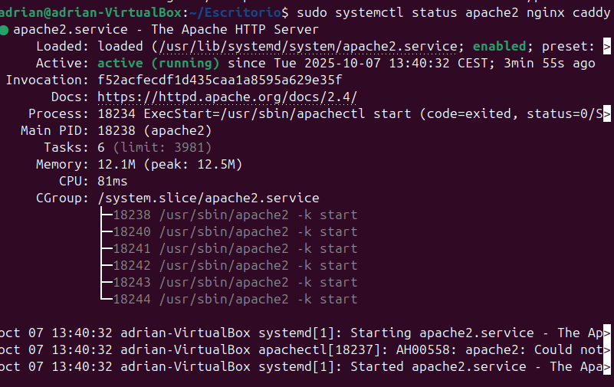
2. Verificamos los puertos en uso
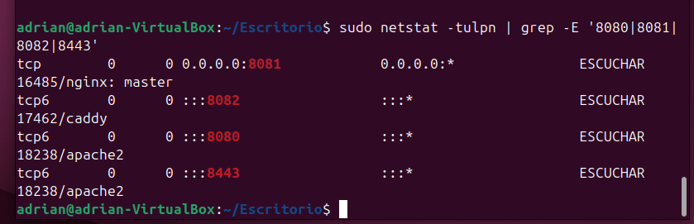
3. Ahora probamos los servidores
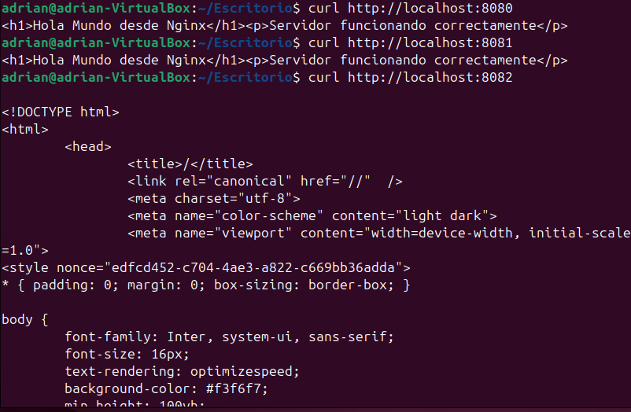
curl https:localhost:8082
